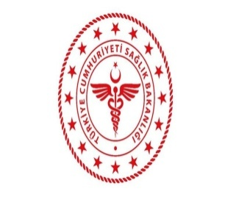 | T.C.  SAĞLIK BAKANLIĞI  AMASYA İL SAĞLIK MÜDÜRLÜĞÜ  GÜMÜŞHACIKÖY DEVLET HASTANESİ  İŞ SAĞLIĞI VE GÜVENLİĞİ KURULU

Tıbbi Hizmetler Yöneticisi- Uz.Dr.Mümin SARIKULAK
İdari Hizmetler Yöneticisi- İdari ve Mali İşl.Mdr.Doğan BAYSAL
Hastane Müdür Yardımcısı Melek ABLAKOĞLU
Baştemsilci-Cevdet ŞENGÜL
Formen-İsmet KARAKAYA
Sivil Savunma Uzmanı-Murat TAŞDEMİR
İşyeri Hemşiresi-Tülay İleri
Enfeksiyon Birimi Çalışanı-Alev ALTUNDAĞ
Çalışan Temsilcisi-Selma KÜÇÜK

